Содержание

Введение 3
1. Изменение концепции управления человеческими ресурсами 4
2. Структура персонала организации, кадровый потенциал 5
3. Основные проблемы управления человеческими ресурсами 9
4. Дерево целей для системы управления персоналом 11
5. Служба управления человеческими ресурсами 15
6. Резюме 17
7. Должностная инструкция менеджера 18
8. Трудовой договор и системы вознаграждения на предприятии 21
Заключение 22
Список использованной литературы 23

Введение
В каждой отрасли, на любом предприятии и в его производственных подразделениях, в первичных ячейках производства - бригадах, непосредственно на рабочих местах должны быть выявлены и приняты все меры для приведения в действие поистине неисчерпаемых возможностей повышения эффективности работы, роста производительности труда.
Трудовые ресурсы являются первой производительной силой общественного производства, а производительность труда - определяющий критерий социально-экономического развития общества в целом.
Трудовой потенциал, которым располагает общество, имеет как экономические, так и социальные аспекты. С экономической точки зрения трудовой потенциал выступает как личный фактор производственного процесса, приводящий в действие орудия труда и средства производства. И предопределяющий конечные результаты работы. С социальной точки зрения трудовой потенциал характеризует развитие и реализацию многообразных человеческих способностей, проявление творческой активности людей в преобразовании природы и общества.
Цель работы:
Рассмотреть особенности управления персоналом на конкретном предприятии.
Объектом является ОАО «МРСК Урала».
Предметом исследования является управление персоналом на предприятии.

Изменение концепции управления человеческими ресурсами
Таблица 1.1 Концепции управления человеческими ресурсами
Период | Концепция | Стратегические приоритеты | Стиль | Отношение к работникам | Функции по управлению человеческими ресурсами
30-40 гг на западе, до 60 гг в России | Экономическая теория Тейлоризма | Стимулирование- заработная плата, оплата труда  , человек используется для достижения цели | Потребительский | Роль человека- фактор производства | использование трудовых ресурсов
40-50 гг, Россия 60-70 | Административная организационная | частичное управление "жизненным циклом" человека, главный рычаг - полномочия и ответственность | Административный | Работник - элемент формальной структуры | управление персоналом
40-60 гг, Россия 60-80 | Социальная организационная | комплексное управление человеческими ресурсами, главный рычаг – мотивация | постбюрократическая теория организаций | Работник – элемент социальной организации | управление человеческими ресурсами
80- наст.вр. | Гуманистическая | Самоуправление, рычаг - организационная культура | социальная психология и философия японского менеджмента | Работник - член организации - семьи | управление человеческим существом

В изучаемой организации ОАО «МРСК -Урала» менеджеры по управлению персоналом придерживаются Социально Организационной Концепции. Работник рассматривается как элемент социальной организации, основы управления в компании – мотивация и принципы управления человеческими ресурсами.

Структура персонала организации, кадровый потенциал

В производственном отделении «Центральные электрические сети» филиала ОАО «МРСК Урала» согласно штатному расписанию на 01.07.2010г. имеется 970 штатных единиц, из них 956 единиц фактически занятых и 14 единиц вакантных.
Утверждение штатного расписания ПО и внесение в него изменений производится директором ПО в порядке, установленном Обществом, на основании утвержденной Генеральным директором Общества организационной структуры ПО.
Отношения работников производственного отделения, возникшие на основе трудового договора, регулируются российским трудовым законодательством, правилами внутреннего трудового распорядка, должностными инструкциями и иными нормативными актами.
Структура персонала организации — это совокупность отдельных групп работников, объединенных по какому-либо признаку. Некоторые исследователи подразделяют ее на статистическую и аналитическую.
«Статистическая структура отражает распределение персонала и его движение в разрезе занятости по видам деятельности, а также категорий и групп должностей». Таким образом, можно выделить персонал:
1. основных видов деятельности: лица, работающие в основных и вспомогательных, научно-исследовательских и опытно-конструкторских подразделениях, аппарате управления, занятые производством продукции, услуг или осуществляющих обслуживание этих процессов;
2. не основных видов деятельности: работники жилищно-коммунального хозяйства, социальной сферы.
Кроме того, все они подразделяются на категории: руководителей, специалистов, других служащих (технических исполнителей), рабочих.
Аналитическая структура подразделяется на общую и частную.
В разрезе общей структуры персонал рассматривается по таким признакам, как профессия, квалификация, образование, пол, возраст, стаж работы. Частная структура отражает соотношение отдельных групп работников, например «занятые тяжелым трудом с помощью простейших приспособлений и без них», «занятые на обрабатывающих центрах» и т.д.
Критерием оптимальности структуры персонала является соответствие численности работников различных должностных групп объемам работ, необходимых для выполнения каждой должностной группой, выраженным в затратах времени. Рассмотрим более подробно основные признаки структурирования персонала организации.
В производственном отделении «Центральные электрические сети» представлены следующие категории персонала:
- руководители
- специалисты
- служащие
- рабочие
Деление персонала организации на категории осуществляется в соответствии с нормативным документом — Квалификационным справочником должностей руководителей, специалистов и других служащих, разработанным Институтом труда и утвержденным постановлением Министерства труда и социального развития РФ от 21.08.98 № 37.
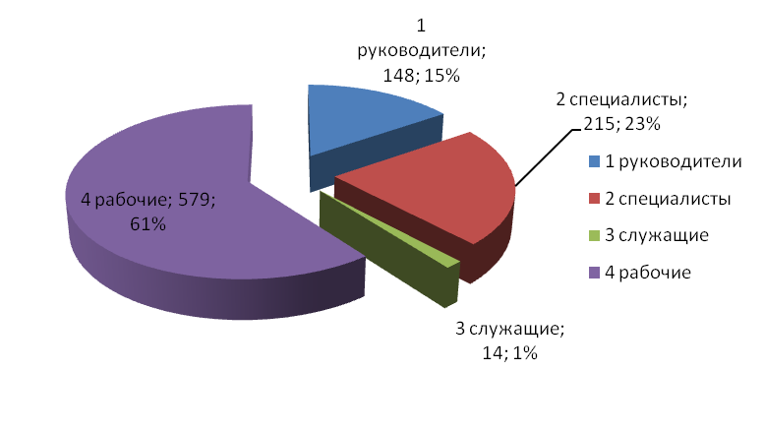
Рис. 1 Удельный вес категорий персонала
Качественные характеристики персонала предприятия и качество труда оценить значительно сложнее. В настоящее время нет единого понимания качества труда и качественной составляющей трудового потенциала рабочей силы.
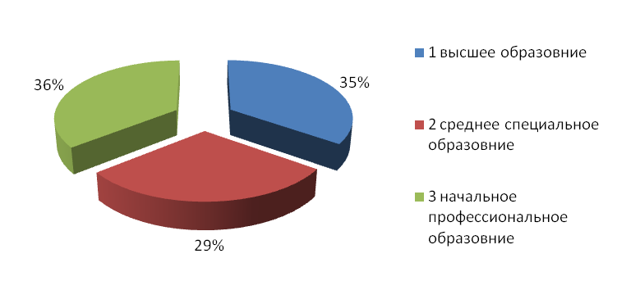
Рис. 2 Качественный состав персонала по образованию
В ПО «ЦЭС» представлено много профессий, основой для них является образование в сфере электроэнергетики. Например, электромонтер делится на разновидности:
- электромонтер оперативно-выездной бригады;
- электромонтер по эксплуатации распределительных сетей;
- электромонтер по ремонту воздушных ЛЭП;
- электромонтер по обслуживанию подстанций;
- электромонтер по оперативным переключениям;
- электромонтер по ремонту релейного оборудования и средств автоматики и.т.д.
Также представлены инженеры-электрики (они занимают должности в большинстве служб и отделов предприятия).
Поскольку предприятие является естественной монополией в свой области деятельности, это дает работникам определенную уверенность в завтрашнем дне и наблюдается стабильность персонала, есть семейные династии, отмечается малая текучесть кадров
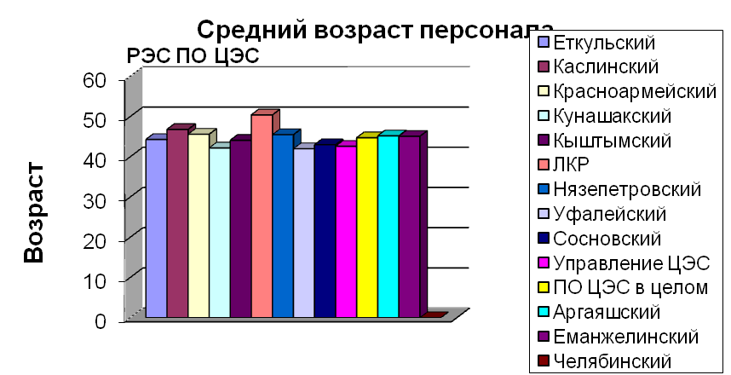
Рис. 3 Средний возраст персонала
Таким образом, средний возраст персонала в ПО «ЦЭС» в целом составляет 44,73 года, самым «взрослым» оказались ЛКР СДТУ и Каслинский РЭС, а самым «молодым» Челябинский РЭС и Кунашакский РЭС.
Численность персонала по полу имеет резкую контрастность, это обусловлено спецификой работы предприятия. Из 956 человек – 115 – женщины, а остальной состав работников – 841 мужчины.

Таблица 1.2 Текучесть кадров
 | 2008 | 2009 | 2010  8 мес.
принято | 104 | 157 | 178
уволено | 219 | 190 | 55
всего персонала | 857 | 824 | 947
Общая текучесть % (сменяемость) | 23,96 | 22,7 | 6,5
Активная текучесть, % (уволенные по собств. желанию) | 6,12 | 10,29 | 1,9
Обеспеченность персоналом | 99,4 | 91,8 | 97,9

Основные проблемы управления человеческими ресурсами
Среди проблем, с которыми сталкиваются менеджеры по работе с персоналом:
- проблемы адаптации новых сотрудников;
- неудовлетворенность системой мотивации;
- нечеткая карьерная перспектива
SNW – анализ – это усовершенствованный SWOT-анализ.
Strength (сильная сторона),
Neutral (нейтральноя сторона),
Weakness (слабая сторона).
Для составления SNW – анализа необходимо заполнить таблицу, можно предложить такой вариант:
Таблица.1.3 Оценка управления человеческими ресурсами ОАО «МРСК»
Наименование стратегической позиции | Качественная оценка позиции
 | Сильная (S) | Нейтральная (N) | Слабая (W)
Стратегия организации | *
Бизнес-стратегии |  | *
Оргструктура | *
Адаптация персонала |  |  | *
Аттестация управленческого звена |  | *
Программа ротации в организации | *
Мотивационные программы |  |  | *

Как видно из анализа SNW, в компании превалирует сильные стороны. Есть нейтральные позиции, которые можно развивать в сильные и необходимо решать вопрос о переводе слабых сторон в сильные или хотя бы в нейтральные.
SWOT-анализ — это определение сильных и слабых сторон предприятия, а также возможностей и угроз, исходящих из его ближайшего окружения (внешней среды).
    - Сильные стороны (Strengths) — преимущества организации;
    - Слабости (Weaknesses) — недостатки организации;
    - Возможности (Opportunities) — факторы внешней среды, использование которых создаст преимущества организации на рынке;
- Угрозы (Threats) — факторы, которые могут потенциально ухудшить положение организации на рынке
Таблица 1.4 SWOT – анализ для разработки стратегии управления человеческими ресурсами

 | Возможности  1. Улучшение мотивационных программ | УГРОЗЫ  1.Появление крупного конкурента
Сильные стороны  1. Стабильно работающее предприятие | 1. Повысить лояльность персонала | 2. Удержать наших работников от перехода к конкуренту, путем улучшения мотивации
Слабые стороны  1.Низкая адаптивность сотрудников | 3. Персонал не будет готов к изменениям | 4. Опасность перехода сотрудников к конкуренту

Дерево целей для системы управления персоналом
- задачи кадровой работы, ключевые факторы успеха и показатели результативности и эффективности, разработайте перечень мероприятий по каждому направлению. Результаты представьте в форме таблицы.
Цель: Повысить лояльность персонала
Приоритетные направления | Мотивация и адаптация |  | …
Задачи | Улучшение программ мотивации | Организация адаптации персонала | …
Ключевые факторы успеха | 1)Качественная программа мотивации;  2) Процент текучести;  3)Снижение финансовых затрат на привлечение сотрудника… |  | …
Показатели результативности и эффективности деятельности | 1) % текучести;  2) Расходы на найм 1 работника;  3) % удовлетворенности персонала;  … |  | …
Мероприятия | 1) Разработка мотивационной программы;  2) Выявление мотивационных факторов;  3) Программа адаптации;  4)Отслеживание этапов адаптации |  | …

Кадровая политика в организации реализуется через систему найма, адаптации и аттестации персонала.
Рекомендуем в структуру кадровой политики включить:
- корпоративный кодекс;
- план адаптации;
- программу мотивации
Каждый из разделов будет иметь форму программы или положения;
Система найма:
В работе сотрудники отдела кадров руководствуются Положением и приеме, подборе, адаптации и ротации кадров. В данном нормативном акте прописана последовательность действий в случае приема, предварительного отбора кандидата на должность, обозначены процедуры согласования определившихся кандидатов с вышестоящим исполнительным аппаратом (в случае приема специалистов и руководителей).
Адаптация персонала будет регулироваться Положением о приеме, подборе и адаптации персонала.
При приеме сотрудника составляется план адаптации на рабочем месте, определяется наставник на период адаптации, который должен осуществить ввод в должность вновь принятого работника. Адаптация включает в себя общее знакомство с предприятием, коллективом (в понимании микро – бригада, отдел или служба), знакомство с должностной инструкцией, при необходимости показание мастер-класса. План адаптации включает в себя конкретные пункты выполнения, сроки проведения адаптационных мероприятий, подробно прописаны ожидания – что мы ждем от нового работника, каких результатов и т.д.
После делается вывод о результатах адаптации – работника считают прошедшим адаптацию или нет и с какой оценкой (плохо-хорошо, с расшифровкой указанных замечаний).
Обучение:
План обучения персонала формируется на основе заявок РЭС, составляется по «Правилам работы с персоналом в организациях электроэнергетики РФ». В план включается обучение ИТР, служащих, работников РЭС, вновь принятых работников. НЕ планируется обучение в других (кроме УТК СЭ) учебных заведениях, институтах, на заводах.
Планирование карьеры:
Деятельность по данному направлению будет регламентироваться Положением об организации работы по формированию кадрового резерва.
1. Кадровый резерв формируется по трем уровням:
1.1. Резерв высших менеджеров:
1 категория: заместители директора Филиала, заместители главного инженера Филиала, главный бухгалтер Филиала, директора производственных отделений;
1.2 категория: заместители директоров производственных отделений, главные инженеры производственных отделений, начальники служб бухгалтерского учета и отчетности производственных отделений.
1.3. Резерв на должности начальников управлений Филиала и на должности руководителей ключевых служб и отделов Филиала.
Аттестация:
Процесс аттестации будет регулироваться Положением о проведении аттестации персонала
8.1. Цели аттестации:
-определение уровня профессиональной подготовки работника и его соответствия занимаемой должности (выполняемой работе);
- совершенствование подбора, расстановки персонала Филиала;
- повышение ответственности и исполнительской дисциплины персонала Филиала;
- присвоение очередного квалификационного разряда (категории);
- формирование кадрового резерва, планирование обучения персонала Филиала.
8.2. Основными задачами аттестации являются:
- формирование высокопрофессионального кадрового состава Филиала;
- установление соответствия работника занимаемой должности;
- использование каждого работника в соответствии с его специальностью и квалификацией;
- выявление перспективы применения потенциальных способностей и возможностей работника;
- стимулирование профессионального роста работника;
- выявление необходимости повышения квалификации, профессиональной подготовки и переподготовки работника;
- обеспечение возможности планирования карьеры, передвижения персонала.
- содействие выявлению общего кадрового потенциала, определению кадрового резерва и оптимальному использованию человеческих ресурсов Филиала.

Служба управления человеческими ресурсами
Отдел персонала на предприятии представлен в двух группах – отдел кадров и отдел оплаты труда и начисления заработной платы. Во главе отдела стоит директор по управлению персоналом исполнительного аппарата «Челябэнерго», ему подчиняется начальник отдела кадров «Челябэнерго», начальник отдела кадров в ПО «ЦЭС» имеет двоеначалие – директор по персоналу и начальник ОК «Челябэнерго».
Отдел кадров ПО «ЦЭС» состоит из трех единиц: начальник отдела и два специалиста 1 категории. Каждый из специалистов ведет свое направление деятельности (один занимается кадровым учетов и делопроизводством, приемом, адаптацией персонала. Второй специалист – занимается обучением персонала и служебными командировками).
Анализ должностных инструкций сотрудников отдела позволил выявить четкое распределение ролей, при этом сотрудники взаимозаменяемы, нет дублирования действий и поручений. Автоматизация рабочего процесса и профессионализм работников позволяет справляться с большим объемом работы, что также обеспечивает оптимизацию при количественном формировании штата отдела в целом.
Таким образом, можно сделать вывод, что оргструктура отдела персонала всего «Челябэнерго» и отдела кадров ПО «ЦЭС» рациональна и эффективна.
Идеология работы с персоналом:
Работа с персоналом строиться на принципах взаимного уважения, достижения результатов и человеческом факторе.
Менеджеры в работе отдают предпочтение философии социальной организации, это можно объяснить стремлением руководства построить качественную и успешную организацию, вывести на должный уровень систему взаимодействия внутри организации.
Среди причин, которые побуждают:
Остаться в компании стабильность работы предприятия, развитие предприятия, совершенствование процессов работы организации, достойный компенсационный пакет, поощрение обучения
Покинуть организацию неотлаженный механизм адаптации, неясность мотивационной программы.

Резюме

Должностная инструкция менеджера
Должностная инструкция менеджера
______________________________________________
(наименование организации, предприятия и т.п.)
" " ____________ 20__г. N__________
Настоящая должностная инструкция разработана и утверждена на
основании трудового договора с __________________________________________ (наименование должности лица, на которого __________________ и в соответствии с составлена настоящая должностная инструкция) положениями Трудового кодекса Российской Федерации и иных нормативных актов, регулирующих трудовые правоотношения в Российской Федерации.
I. Общие положения
1.1. Менеджер относится к категории руководителей. Принимается на работу и увольняется с нее приказом директора предприятия.
1.2. Менеджер непосредственно подчиняется _______________________________________________________.
1.3. На должность менеджера назначается лицо, имеющее высшее профессиональное образование (по специальности менеджмент) или высшее профессиональное образование и дополнительную подготовку в области теории и практики менеджмента, стаж работы по специальности не менее_______ лет.
1.4. Во время отсутствия менеджера (командировка, отпуск, болезнь и пр.) его должностные обязанности выполняет заместитель, назначаемый в установленном порядке, который несет полную ответственность за качество и своевременность их выполнения.
1.5.В своей деятельности менеджер руководствуется:
- законодательными и нормативными документами по вопросам предпринимательской и коммерческой деятельности;
- методическими материалами, касающимися соответствующих вопросов;
- уставом предприятия;
- правилами трудового распорядка;
- приказами, распоряжениями директора предприятия, непосредственного руководителя;
- настоящей должностной инструкцией.
II. Функции
На менеджера возлагаются следующие функции:
2.1. Управление предпринимательской или коммерческой деятельностью предприятия.
2.2. Взаимодействие с представителями сторонних организаций в процессе выполнения функциональных обязанностей.
2.3. Подбор и расстановка кадров, стимулирование качества труда.
2.4. Организация рекламной деятельности.
III. Должностные обязанности
Для выполнения возложенных на него функций менеджер обязан:
3.1. Осуществлять управление предпринимательской или коммерческой деятельностью предприятия, направленной на удовлетворение нужд потребителей и получение прибыли за счет стабильного функционирования, поддержания деловой репутации и в соответствии с предоставленными полномочиями и выделенными ресурсами.
3.2. Исходя из стратегических целей деятельности предприятия,
планировать предпринимательскую деятельность.
3.3. Осуществлять контроль за разработкой и реализацией
бизнес-планов и коммерческих условий, заключаемых соглашений, договоров и контрактов, оценивать степень возможного риска.
3.4. Анализировать и решать организационно-технические,
экономические, кадровые и социально-психологические проблемы в целях стимулирования производства и увеличения объема сбыта продукции, повышения качества и конкурентоспособности товаров и услуг, экономного и эффективного использования материальных, финансовых и трудовых ресурсов.
3.5. Осуществлять подбор и расстановку кадров, мотивацию их профессионального развития, оценку и стимулирование качества труда.
IV. Права
Менеджер имеет право:
4.1. Знакомиться с проектами решений руководства предприятия, касающимися его деятельности.
4.2. Выносить на рассмотрение руководства предложения по улучшению деятельности предприятия по находящимся в его компетенции вопросам.
4.3. Подписывать и визировать документы в пределах своей
компетенции.
V. Ответственность
Менеджер несет ответственность:
5.1. За неисполнение, ненадлежащее исполнение обязанностей,
предусмотренных настоящей инструкцией, в пределах, определенных трудовым законодательством Российской Федерации.
5.2. За совершенные в процессе осуществления своей деятельности правонарушения - в пределах, определенных административным, уголовным и гражданским законодательством Российской Федерации.
5.3. За причинение материального ущерба - в пределах, определенных трудовым и гражданским законодательством Российской Федерации.

8. Трудовой договор и системы вознаграждения на предприятии
Трудовой договор на предприятии является типовым договором, где прописаны основные положения о правах, обязанностях сторон.
Система вознаграждения на предприятии состоит из двух составляющих:
- материальная (окладная и бонусная часть)
- нематериальная (компенсационные пакеты- обучение, больничные листы, выплаты по рождению ребенка, беспроцентные ссуды)

Заключение
Практика управления человеческими ресурсами в различных странах отражает не только многообразие национальных школ и традиций кадрового менеджмента, но, скорее, свидетельствует об отсутствии некоей единой концепции, так как пестрота используемых концептуальных схем нередко усугубляется их взаимной противоречивостью. Например, несовместимыми на практике представляются такие элементы управления человеческими ресурсами, как командная работа и индивидуальная оплата труда в зависимости от его эффективности. В связи с этим некоторые скептики усматривают в технологии управления человеческими ресурсами всего-навсего вариацию модернизированной доктрины человеческих отношений, а в неизбежных противоречиях — выражение структурного антагонизма между менеджерами и рядовыми работниками.
Хотя все большее число компаний объявляют о внедрении у себя “модной” технологии управления человеческими ресурсами, практическая реализация новой стратегии кадрового менеджмента сталкивается со значительными трудностями. В частности, не заметен рост затрат на подготовку и переподготовку персонала, особенно принимая во внимание повсеместное распространение передовых форм кадровой работы (кружки качества, рабочие команды и т.п.). А передача части кадровых функций от кадровых служб линейным руководителям, как правило, обходится без дополнительной переподготовки последних, да и не пользуется особым вниманием со стороны руководства корпораций.

Список использованной литературы
- Базаров Т.Ю. Управление персоналом. Учебное пособие / Под редакцией Базарова Т.Ю. и Еремина Б.Л. / - М.: Юнити, 2002. – 224с. ISBN 5-294-001117-9.
- Беляцкий Н.П. и др. Управление персоналом: Учебное пособие / Н.П. Беляцкий, С.Е. Велеско, П. Ройш. – 3-е изд., стереотип. – Мн.: Книжный дом; Экоперспектива, 2005. – 352с. ISBN 985-489-228-Х.
- Егоршин А.П. Управление персоналом: Учебник для вузов.- 4-е изд., испр.- Н. Новгород: НИМБ, 2003.- 720 с. ISBN 5-901335 06-6.
- Кибанов А.Я. Управление персоналом организации. Учебник. Серия «высшее образование / М.: ИНФРА-М, 2006. – 638с. ISBN 5-16-000315-0.
- Кибанов А.Я. Управление персоналом организации. Практикум. Учебное пособие (Серия «высшее образование») / Под ред. Кибанова А.Я. – М.: ИНФРА-М, 2003. – 296с. ISBN 5-16-000616-8.
- Моргунов Е.Б. Управление персоналом. Исследование, оценка, обучение пособие. – М., 2001.
- Пугачев В.П. Тесты, деловые игры, тренинги в управлении персоналом. – М.: АСПЕКТ-ПРЕСС, 2001.
- Сотников С.И. Управление карьерой. Учебное пособие. – М.: ИНФРА-М, 2001.
- Управление организацией: Учебник / Под ред. А.Г. Поршнева, З.П. Румянцевой, Н.А. Саломатиной . – 3-е изд., перераб. И доп. – М.: ИНФРА-М, 2003. – 716с. Раздел 5. Управление персоналом. – (Высшее образование). ISBN 5-16-001391-1.
- Управление персоналом: Учебное пособие / Под общ. ред. Г.И. Михайлиной. – М.: Издательско-торговая корпорация «Дашков и К», 2006. – 266с. ISBN 5-94798-755-4.

